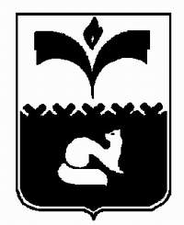

ДУМА ГОРОДА ПОКАЧИ
Ханты-Мансийский автономный округ - Югра

РЕШЕНИЕ

от 30.04.2013 № 33

О Положении о гербе и флаге
муниципального образования
город Покачи

В соответствии с частью 3 статьи 9 Федерального закона от 06.10.2003 № 131-ФЗ «Об общих принципах организации местного самоуправления в Российской Федерации», в целях воспитания у жителей города Покачи гражданственности, патриотизма, уважения к историческим, национальным, культурным и духовным традициям, Дума города:

РЕШИЛА:

1. Утвердить Положение о гербе муниципального образования город Покачи согласно приложению 1.
2. Утвердить Положение о флаге муниципального образования город Покачи согласно приложению 2.
3. Утвердить изображение герба муниципального образования город Покачи согласно приложению 3.
4. Утвердить изображение флага муниципального образования город Покачи согласно приложению 4.
5. Признать утратившими силу следующие муниципальные правовые акты:
1) Положение о гербе города Покачи, утвержденное решением Думы города Покачи от 19.04.2000 № 14 (не опубликовывалось);
2) Положение о флаге города Покачи, утвержденное решением Думы города Покачи от 19.04.2000 № 14 (не опубликовывалось);
3) решение Думы города Покачи от 23.12.2003 № 52 «О внесении изменений и дополнений в решение Думы города от 23.12.2000 № 14 (не опубликовывалось).
6.Опубликовать настоящее решение в газете «Покачевский вестник».
7. Решение вступает в силу после его официального опубликования.
8. Контроль за выполнением решения возложить на постоянную комиссию Думы города по социальной политике (председатель Таненков В.Л.).

Исполняющий обязанности  главы города Покачи,  первый заместитель главы города  В.Г.Казанцева  _______________________________ | Председатель Думы  города Покачи  Н.В. Борисова  ___________________________

Приложение 1
к решениюДумы города
от ____________№_____

Положение
о гербе муниципального образования город Покачи

1. Герб муниципального образования город Покачи, (далее - герб города) - опознавательно-правовой знак, составленный и используемый в соответствии с правилами геральдики, служащий официальным символом местного самоуправления города.
2. Геральдическое описание герба: В пересеченном орнаментом «Оленьи рога» лазоревом и зеленом поле, по линии деления горизонтальных полос – тонкая полоска белого цвета, вверху – золотой фонтан, сопровождаемый во главе золотым пламенем, внизу – обращенный и обернувшийся золотой соболь. Фонтан, пламя и соболь тонко окаймлены черной полосой.
3. Воспроизведение герба города должно всегда точно соответствовать геральдическому описанию герба города. Допускается воспроизведение герба города в одноцветном варианте, а также с применением специальной штриховки для обозначения цвета.
4. Герб города призван воспитывать у горожан чувство уважения к власти, патриотизма и гордости за свой город.
Лица, виновные в надругательстве над символом города Покачи, несут ответственность в соответствии с законодательством.
5. Право использования изображения герба города принадлежит органам местного самоуправления. Изображение герба города помещается на официальных бланках и печатях органов местного самоуправления.

Приложение 2
к решениюДумы города
от ____________№_____

Положение
о флаге муниципального образования город Покачи

1. Флаг муниципального образования город Покачи (далее именуется «флаг города Покачи») составлен на основании герба муниципального образования город Покачи по правилам, соответствующим традициям геральдики и вексиллологии.
2.Флаг города Покачи представляет собой прямоугольное полотнище с отношением ширины к длине 2:3, состоящее из двух горизонтальных полос синего(вверху) и зеленого цветов,соединенных орнаментально в форме орнамента «Оленьи рога», по линии деления горизонтальных полос – тонкая полоска белого цвета, вверху – золотой фонтан, сопровождаемый во главе золотым пламенем, внизу – обращенный и обернувшийся соболь. Фонтан, пламя и соболь тонко окаймлены черным цветом.
3. Описание флага города Покачи и оригинал его изображения хранятся в администрации города Покачи и доступны для ознакомления всем заинтересованным лицам.
4. Флаг города Покачи является официальным символом муниципального образования город Покачи.
Лица, виновные в надругательстве над символом города Покачи, несут ответственность в соответствии с законодательством.
5. Флаг города Покачи подлежит внесению в Государственный геральдический регистр Российской Федерации.

Приложение 3
к решениюДумы города
от ____________№_____

Изображение герба
муниципального образования город Покачи

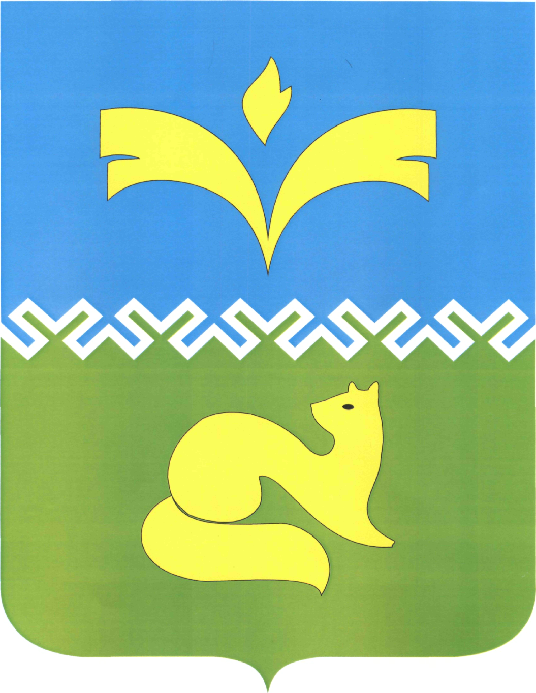

Приложение 4
к решениюДумы города
от ____________№_____

Изображение флага
муниципального образования город Покачи.

